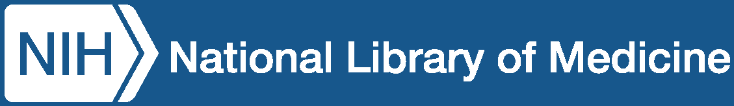

Consejos para usar PubMed®
de la Biblioteca Nacional de Medicina pubmed.ncbi.nlm.nih.gov

PubMed es una base de datos de uso gratuito que contiene más de
36 millones de citas de artículos publicados en los campos de biomedicina y salud

¿Qué contiene PubMed?
PubMed contiene información de citas bibliográficas (por ejemplo, título, autor, revista, fecha de publicación) y resúmenes de artículos y libros publicados. Incluye la base de datos de MEDLINE®; citas de artículos en el archivo PubMed Central (PMC) con textos completos de uso gratuito, incluso de artículos sobre informes de investigaciones financiadas por los Institutos Nacionales de Salud (NIH); y citas de libros del estante (Bookshelf) virtual del Centro Nacional para la Información Biotecnológica (NCBI) (www.ncbi.nlm.nih.gov/books).

PubMed incluye enlaces al texto completo de otras fuentes, cuando están disponibles, tales como el sitio de la editorial, el archivo PubMed Central (PMC) y suscripciones hechas por su organización o biblioteca médica local, si participan.

Use la casilla de búsqueda en pubmed.ncbi.nlm.nih.gov
para seguir todas las indicaciones aquí descritas.
Cada punto descrito a continuación es un método, no un orden de operaciones paso por paso

Cómo buscar por autor

- Busque por el apellido y las iniciales del nombre del autor (sin puntuación).
- Si solamente sabe el apellido del autor, use la pestaña del campo de búsqueda por autor [au], así: brody[au].
- Si su autor comparte un nombre común con otros, busque un artículo escrito por el autor de interés y haga clic en el enlace del nombre del autor. Esta función activa un “algoritmo computacional de búsqueda por autor”, que agrupa los artículos que muy probablemente son del autor de interés (a partir del nombre de los coautores, la afiliación y los términos del tema) y los coloca en la parte superior de los resultados de su búsqueda.

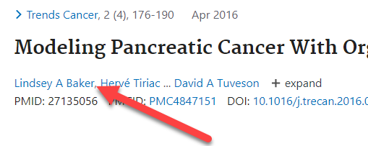
Haga clic en un nombre para encontrar otros artículos
de este autor

Cómo investigar un tema

- Ingrese los términos de su búsqueda en la casilla de búsqueda
- Sea especifico
- Evite usar comillas
- Evite usar términos truncados (*)

PubMed agregará los descriptores de temas médicos (Medical Subject Headings, MeSH®) y otros sinónimos para mejorar su búsqueda. Use la función “avanzada” (“Advanced”) (que se encuentra debajo de la casilla de búsqueda) para ver detalles de su búsqueda.
(Continua en la página siguiente)

Cómo encontrar un artículo conocido
- Busque por título del artículo. Copie el título del artículo en la casilla de búsqueda.

- Anote los elementos de la cita que tenga (autor, palabras
del título, revista, volumen, año, etc.) y deje que el sensor
de citas de PubMed encuentre el artículo (por ejemplo,
nolte blood 2019).
- Use la función “avanzada” (¨Advanced”, que se encuentra
debajo de la casilla de búsqueda) para buscar por el nombre de la revista.
Cómo obtener el texto del artículo completo
- Filtro gratuito para el texto completo
Después de hacer clic en “buscar” (“search”), aparecerá una barra lateral de filtro a la izquierda. Haga clic en “texto completo gratuito” (“Free full text”) para limitar los resultados a los recursos disponibles en línea sin costo, incluso en PubMed Central, Bookshelf y los sitios web de las editoriales. De otro modo, incluya el filtro AND free full text[Filter] para el texto completo en su pregunta..
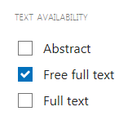

- PubMed Central (PMC) – www.ncbi.nlm.nih.gov/pmc/
Cuando el texto completo está disponible en PubMed Central, el ícono “Gratis en PMC” ("Free in PMC") aparecerá en la pantalla de resumen de la cita en “Enlaces de texto complete” (“Full-Text Links”). Haga clic en el ícono para ver el artículo en PMC. PubMed Central es el archivo digital gratuito de publicaciones de revistas biomédicas y de ciencias humanas de los Institutos Nacionales de Salud (NIH) de EE. UU.
- De la editorial
Las editoriales de revistas o las organizaciones afines pueden proporcionar acceso gratuito a artículos, después de inscribirse como usuario o invitado, o por un costo determinado. Cuando existan, los íconos de enlace a esas fuentes se pueden encontrar en la presentación del resumen de la cita bajo las secciones de “Enlaces a textos completos” (“Full-Text Links”) o del servicio “LinkOut” de acceso a sistemas fuera del NCBI.
- Hospital, universidad u otra institución importante
Si usted está afiliado a una institución médica o académica, su biblioteca médica muy probablemente ofrecerá acceso a revistas académicas. Al consultar un resumen, si ve íconos para su biblioteca, eso indica que allá se suministra un enlace al artículo, que la revista está en su colección o, por lo demás, que se puede obtener el artículo por medio de un préstamo interbibliotecario. Si su biblioteca no tiene acceso al artículo que usted necesita, pregúntele a un bibliotecario qué se necesita para pedir el artículo a otra institución.
- Biblioteca pública local
Algunas bibliotecas públicas tienen copias de revistas médicas o pueden obtener una copia de un artículo para usted. Pregúntele al bibliotecario público de su localidad sobre las opciones y el costo de los préstamos interbibliotecarios.

Donde encontrar ayuda
- Guía de usuarios de PubMed y preguntas frecuentes: https://pubmed.ncbi.nlm.nih.gov/help/ (Disponible solamente en inglés). Esta guía en línea ofrece indicaciones detalladas sobre numerosos métodos de búsqueda y funciones de la base de datos.
- Pregúntele a un bibliotecario en la institución de investigación o de educación importante o en la biblioteca pública.

Biblioteca Nacional de Medicina
8600 Rockville Pike
Bethesda, MD 20894
1.888.FIND.NLM
1.888.346.3656
custserv@nlm.nih.gov
https://www.nlm.nih.gov/ September 2022

